Инструкция по регистрации на сайте snt-severka.ru
Для того, чтобы получить доступ к просмотру закрытой информации на сайте, нужно пройти процедуру регистрации. Зарегистрированные пользователи получают возможность оставлять комментарии к новостям и просматривать документы из разделов Документы, Протоколы и Отчетность. Доступ к данным разделам пользователь получает не сразу, а после проверки данных Администратором, это может занять несколько дней.
- На сайте выберите Администрирование – Регистрация
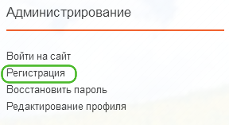

- Укажите желаемое Имя пользователя (латиница), Имя (в виде Имя-номер_участка), E-mail (адрес электронной почты), в разделе Дополнительная информация укажите номер регистрационного документа на землю (эти данные будут доступны только администратору, но после подтверждения регистрации администратором, эти данные можно поменять на «1»), в заключение укажите Пароль (и подтвердите его).
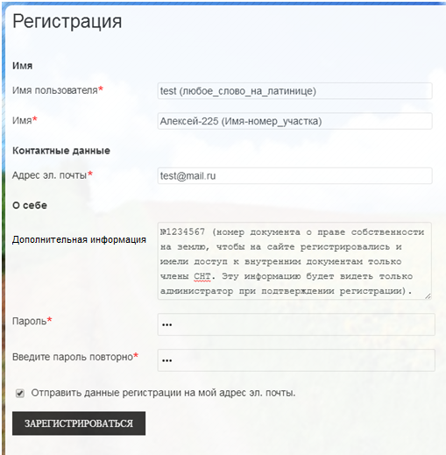

- Чтобы войти на сайт выберите Администрирование – Вход на сайт
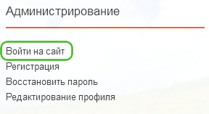

В появившемся окне введите Имя пользователя и Пароль.
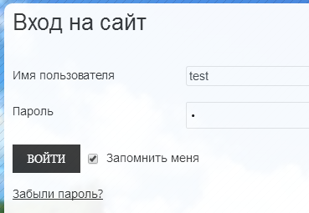

- Чтобы отредактировать свои данные (поменять Имя, адрес электронной почты, биографию или пароль) выберите Администрирование – Редактирование профиля.
